Fecha: 18 de diciembre de 2014
Boletín de prensa Nº 1208

PARQUE LA AURORA SERÁ INAUGURADO ÉSTE VIERNES 19 DE DICIEMBRE

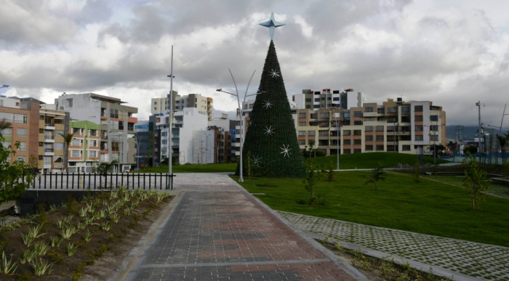

La Administración Municipal liderada por el alcalde Harold Guerrero López, llevará a cabo este viernes 19 de diciembre a las 6:00 de la tarde, la inauguración del parque La Aurora de la comuna 7, ubicado entre carreras 34 y 35 con calles 12 y 12ª frente al centro comercial Unicentro.

El secretario de Planeación Víctor Raúl Erazo Paz, explicó que el parque cuenta con los estándares más altos de calidad en cuanto a diseño, iluminación, recolección de aguas, red de wi-fi y espacios para deportes extremos, así como amplias zonas verdes para descansar y jugar.

La obra de 6.600 metros cuadrados, tuvo una inversión de $1.100.000 y busca ser el referente para la construcción de espacio público en todo el territorio. “Estamos orgullosos de poder ofrecerle a los ciudadanos un espacio público donde caminar y disfrutar la ciudad, ahora la responsabilidad de cuidarlo será de todos. La Secretaría de Planeación trabajando actualmente en el mejoramiento de varios parque”, afirmó Erazo Paz.

Contacto: Secretario de Planeación, Víctor Raúl Erazo Paz. Celular: 3182852213

ESPACIO PÚBLICO Y POLICÍA INCAUTAN PÓLVORA EN POTRERILLO

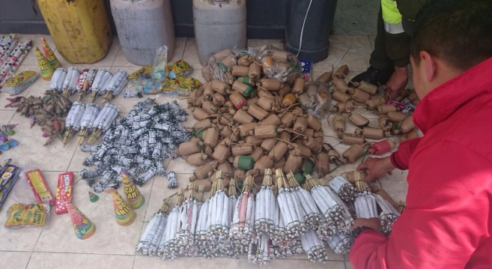
En un sorpresivo operativo realizado en la plaza de mercado El Potrerillo por la Dirección Administrativa de Espacio Público y Policía Metropolitana, el cual contó con el acompañamiento de la Personería Municipal, fue incautada una cantidad considerable de pólvora, más de 20 galones de gasolina y licor adulterado.

El director de Espacio Público, Álvaro Ramos Pantoja, indicó que los productos ilegales fueron hallados camuflados en medio de otro tipo de mercancías para evadir a las autoridades. “A través de estos operativos, donde encontramos que hay vendedores que hacen caso omiso a los llamados de atención de las autoridades en cuanto a las sanciones económicas y judiciales, nos vemos en la obligación de retirarles las mercancías y entregarlas a la Policía para el trámite jurídico correspondiente”.

El funcionario insistió en las recomendaciones que se ha impulsado mediante la campaña ‘La Pólvora te Engaña y te Daña’ que busca que niñas, niños, jóvenes y adultos no resulten lesionados por este tipo de productos que atentan contra la integridad física y psicológica de las personas. “Elementos como diablillos, papas, chispitas mariposa, entre otros, fueron incautados. Durante el operativo, la Policía desplegó publicidad alusiva a la campaña institucional para evitar la pólvora en esta época”.

El personero delegado de asuntos penales de la Personería Municipal, Diógenes Rodríguez Estrada, manifestó que las acciones se realizan con total transparencia y teniendo en cuenta la protección de los derechos humanos. De igual manera, el Mayor de la Policía Metropolitana José Jhon Ruíz Rodríguez, resaltó de la comunidad el compromiso en denunciar casos de fábricas clandestina y de la comercialización ilegal de la pólvora, pero seguimos en la tarea de que con estos controles se logre acabar con ese flagelo que afecta la tranquilidad ciudadana”.

Contacto: Director de Espacio Público, Álvaro Ramos Pantoja. Celular: 3155817981

CORREGIMIENTO EL ENCANO TENDRÁ UN KIOSCO VIVE DIGITAL

En desarrollo del proyecto Kioscos Vive Digital liderado por el Ministerio de las Tecnologías de la Información y las Comunicaciones TIC, este viernes 19 de diciembre a partir de las 9:00 de la mañana se cumplirá la jornada “El Campo se Conecta 2”, a través de la cual se realizará la inauguración simultanea de 80 kioscos Vive Digital Especiales en todo el país, dentro del cual se encuentra el Municipio de Pasto con el Kiosco Vive Digital tipo Parque Natural ubicado en la isla de La Corota en el corregimiento El Encano.

El subsecretario de Sistemas de Información, Mario Landázuri Santamaría, indicó que el municipio cuenta con 42 kioscos Vive Digital con una inversión de $3.500 millones de pesos. “El servicio de estos centros se proyecta a tres años y son una oportunidad para que los habitantes del sector rural, tengan acceso a internet a través de computadores de última generación, así como telefonía IP para realizar llamadas locales, nacionales e internacionales”.

Los Kioscos Vive Digital contribuyen al cierre de la brecha digital del país a través del acceso a internet en establecimientos educativos públicos, resguardos indígenas, parques nacionales naturales y bases militares.

Contacto: Subsecretario de Sistemas de Información, Mario Landázuri Santamaría. Celular: 3017891133

LISTO PLAN DE CONTINGENCIA Y SEGURIDAD PARA EL CARNAVAL

La gerente de Corpocarnaval, Guisella Checa Coral, informó que luego de varias reuniones que se efectuaron durante todo el 2014, se tiene listo el plan de contingencia y seguridad para el Carnaval de Negros y Blancos 2015 en el que están vinculados la Policía Metropolitana, Alcaldía de Pasto a través de las secretarías de Cultura, Gobierno y otras dependencias de la Administración Local.

La directiva señaló que junto a funcionarios de la Secretaría de Gobierno, se capacitó a 300 policías que han llegado a Pasto para fortalecer la seguridad durante la fiesta más reconocida del suroccidente del país. “Lo que buscamos con esta iniciativa es que los uniformados que estarán en la senda, entiendan que esto es un juego y que por lo tanto se verán expuestos a que les apliquen talco, espuma y la pintica, elementos tradicionales de la celebración”.

Así mismo, recalcó que junto a las secretarías de Tránsito, Gobierno, Dirección de Espacio Público y Sepal, se continúa trabajando en la senda del carnaval para brindar a los artistas y demás participantes de la fiesta, un recorrido óptimo. “Llamamos a la ciudadanía sobre el buen comportamiento, el respeto y la cultura durante el carnaval versión 2015”.

Contacto: Gerente Corpocarnaval, Guisella Checa Coral. Celular: 3175031062

PASTO CONTARÁ CON AULA MÓVIL PARA INCLUSIÓN DIGITAL A POBLACIÓN VULNERABLE

Los jóvenes del Instituto de Protección ‘Santo Ángel’, participaron de la capacitación de uso y apropiación de las tecnologías de la información y las comunicaciones desarrollada con 50 computadores Compaq Mini donados por la compañía de soluciones en comunicaciones Claro al Aula Móvil de Parquesoft Pasto. La iniciativa cuenta con el apoyo de la Alcaldía de Pasto y es liderada por la Gestora Social del Municipio, Patricia Mazuera del Hierro.

El Subsecretario de Sistemas de Información, Mario Landázuri Santamaría, indicó que el Aula Móvil permite ampliar la formación integral de la comunidad. “A través del proyecto se logra que los jóvenes se apropien de las nuevas tecnologías y tengan mayores oportunidades para conseguir empleo y fomentar el emprendimiento, además fortalece las apuestas realizadas con comunidades vulnerables como el trabajo que se adelanta con el Instituto de Protección Santo Ángel”.

Por su parte, el gerente de Parquesoft Pasto, Gelber Morán Silva, informó que desde hace dos meses, más de 100 jóvenes se han visto beneficiados de la versatilidad que permite contar con un aula móvil. “Hemos llegado a diferentes sectores de la zona rural y urbana, supliendo la falta de espacios para el fortalecimiento de las capacidades de la población que no tiene la oportunidades de acceder a herramientas tecnológicas y donde no se desarrollan estas capacitaciones orientadas a la educación para el trabajo”.

Morán Silva, agradeció a la Primera Dama del Municipio, Patricia Mazuera del Hierro por las gestiones adelantadas con la empresa Claro para apoyar este proceso. “Invitamos a que más organizaciones se vinculen con la iniciativa que logra que más personas desarrollen habilidades aportando a la construcción de una sociedad más incluyente.

DIEZ FAMILIAS DEL CORREGIMIENTO LA LAGUNA SE FORMAN EN GASTRONOMÍA

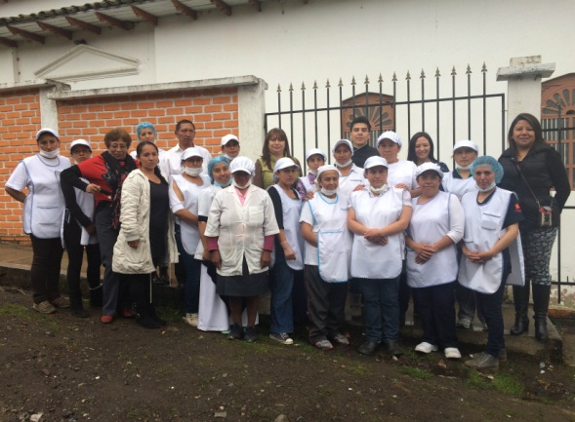

En el corregimiento San Pedro de La Laguna, diez familias que conforman la asociación Forjando Futuro, terminaron la primera fase de la capacitación en gastronomía que tuvo un tiempo de duración de seis meses y el cual estuvo direccionado por la Secretaría de Desarrollo Económico y Competitividad a través de la Escuela de Artes y Oficios.

El instructor de la Escuela de Artes y Oficios Diego Rodríguez, manifestó que en el primer nivel denominado ‘Cocina para la altura y la tradición’, se destaca el liderazgo de los participantes porque aprovecharon los recursos y materias primas del corregimiento para transformarlos en recetas que no tenían claras. “Este ejercicio ayuda a conocer culturas y tradiciones, después de este proceso sigue un segundo nivel, donde los participantes aprenderán otros procedimientos para mejorar la atención y servicio al cliente”.
La Secretaria de Desarrollo Económico y Competitividad, Luisa Fernanda Zapata, aseguró que el interés de la Administración Local es formar a personas que quieren hacer empresa desde el sector rural. “Nuestra labor es apoyar y acompañar actividades de poblaciones que buscan un desarrollo y progreso de sus gentes, por eso, continuaremos en este tipo de proyectos que benefician a los sectores rurales”. La Subsecretaria de Turismo Adriana Solarte López, agregó que el ejercicio social también servirá para generar iniciativas encaminadas a explotar el turismo local.

La corregidora de la localidad Mónica Hérida, indicó que la asociación en su propósito de pensar en el mejoramiento de la calidad de vida de sus integrantes, encontró en la Alcaldía de Pasto un apoyo para sus emprendimientos. “A este curso también se unieron los propietarios y administradores de restaurantes con el fin de fortalecer la gastronomía y el turismo de la población”.

De su parte, el presidente de la Asociación Forjando Futuro Gerardo Josa, aseguró que el objetivo de realizar este tipo de emprendimientos obedece a las necesidades de la gente de quiere impulsar el potencial gastronómico de la zona utilizando la calidad de los productos agrícolas que se cultivan. “Aprendimos a hacer más de 16 platos, algunos propios de la región y otros especiales de otras ciudades”.

Contacto: Secretaria Desarrollo Económico, Luisa Fernanda Zapata. Celular: 3107354465

ORGANIZACIÓN DE MUJERES RECIBIRÁ ASISTENCIA TÉCNICA DE PROGRAMA HOLANDÉS

La Alcaldía de Pasto a través de la Oficina de Asuntos Internacionales anunció que el Programma Uitzending Managers PUM (Programa de Desarrollo Gerencial), entregará asistencia técnica durante el primer trimestre del próximo año, a la Corporación Abriendo Caminos, conformada por 114 mujeres campesinas y dos hombres cabezas de familia de los corregimientos de Cabrera, San Fernando, La Laguna y Mocondino, que integran 20 asociaciones y quienes se dedican principalmente a la crianza y comercialización de especies menores como el cuy.

Andrea Lozano Almario, Jefe de la Oficina de Asuntos Internacionales, manifestó que las mujeres que hacen parte la red Abriendo Caminos, serán asesoradas durante dos semanas por el experto holandés del programa PUM, Johan Koeslag, en formulación, ejecución, supervisión y evaluación de proyectos ligados con producción de animales, hortalizas y desarrollo rural.

La funcionaria además agregó que la asistencia hace parte de los compromisos adquiridos con la comunidad por medio del proceso de Presupuesto Participativo que lidera la Secretaría de Desarrollo Comunitario y que busca principalmente fortalecer la capacidad productiva e ingresos de la población.

Por su parte Paola Usamag, representante legal de la Corporación Abriendo Caminos, afirmó que esta es una excelente noticia. “La Alcaldía de Pasto es una entidad que a nosotros nos ha fortalecido como organización, como mujeres y como asociación. La asesoría holandesa nos va a permitir adquirir conocimientos nuevos y de gran calidad. La idea es que todos lo podamos aprovechar”.

Con resultados como este, la Oficina de Asuntos Internacionales sigue avanzando con los compromisos pactados para el año 2015, en la realización de asistencias técnicas internacionales que beneficien asociaciones y corporaciones de vocación agraria en el sector rural de municipio y especialmente en los corregimientos de Santa Bárbara, Buesaquillo y San Fernando.

Contacto: Jefe Oficina de Asuntos Internacionales, Andrea Lozano Almario. Celular: 3165791985

INICIA PRIMERA EXPOFERIA ARTESANAL DEL MUNICIPIO DE PASTO

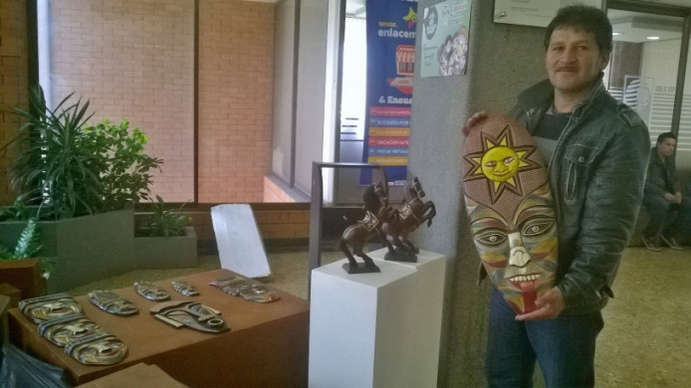

Con la exposición de novedosas obras en calado, talla en madera, decoración en Mopa- Mopa y Tamo, se dio apertura a la Primera Expoferia Artesanal Municipal organizada por la Alcaldía de Pasto a través de la Secretaría de Cultura y la Cámara de Comercio, que se extiende hasta el martes 23 de diciembre.

La Secretaria de Cultura, María Paula Chavarriaga Rosero, indicó que la iniciativa busca posicionarse como un espacio para que los artesanos del municipio presenten sus obras. “Contamos con el talento de personas que a través de sus trabajos evidencian la identidad de la región sur y que son representativas a nivel nacional e internacional y que implican un arduo trabajo”. Además la funcionaria invitó a la comunidad en general a visitar a la Cámara de Comercio y disfrutar de esta exposición, donde pueden adquirir piezas para regalar en esta época decembrina.

Martha Cuaces, gestora de la iniciativa y reconocida artesana, expresó que la expoferia era un sueño que se venía trabajando desde hace mucho tiempo. “Gracias a la Secretaría de Cultura y la Cámara de Comercio, hoy es posible presentar nuestro trabajo y exponer obras de maestros reconocidos quienes presentan esculturas y ensambles de madera muy selectas”.

Así mismo, el artesano exponente, Eduardo Peña, reconoce la importancia de la iniciativa para que la ciudadanía aprecie el trabajo que se realiza a mano y que ha tenido acogida en otras ciudades del país. “El calado y tallado es un proceso que amerita paciencia y tiempo, a través del cual logramos manifestar la cultura de nuestros ancestros”, esta premisa también es apoyada por la lideresa y creadora de Arte Frutal, Teresa Hidalgo, quien ha logrado reconocimientos nacionales gracias a su proyecto de piezas decorativas elaboradas con plástico reciclado.

REVISIÓN TECNO MECÁNICA A VEHÍCULOS DE SERVICIO MUNICIPAL E INTERDEPARTAMENTAL

Revisar las condiciones tecno-mecánicas de los vehículos, lo mismo que el equipo de seguridad vial, es la finalidad de los operativos que en cooperación con funcionarios de la Terminal de Transporte Terrestre de Pasto, viene realizando la Secretaría de Tránsito y Transporte Municipal. Unidades del Grupo Operativo de Tránsito e integrantes del Equipo de Seguridad Vial, revisan uno a uno los diferentes vehículos automotores que prestan el servicio de transporte de pasajeros a diferentes lugares del departamento de Nariño y Colombia.

El secretario de Tránsito Guillermo Villota Gómez, recalcó que la actividad es con el fin de proteger la vida de los pasajeros y conductores. “Pedimos paciencia y colaboración por parte de la comunidad usuaria frente a estas acciones ya que nuestro único fin es garantizar la seguridad en la movilidad”, explicó el funcionario quien insistió en que estas medidas son constantes.

Contacto: Secretario de Tránsito y Transporte, Guillermo Villota Gómez. Celular: 3175738406

EL ENCANO SE PREPARA PARA RECIBIR A TURISTAS

Tras el diseño del producto turístico para el municipio de Pasto, la Secretaría de Desarrollo Económico y Competitividad a través de la Subsecretaría de Turismo, en su tarea de dar continuidad a los procesos adelantados con comunidades del corregimiento El Encano, realiza como primera etapa, talleres prácticos que buscan preparar a los habitantes con el fin de ofertar experiencias turísticas diferenciadas para este fin de año y comienzos de enero, las cuales se extenderán durante el 2015, así lo dio a conocer la Subsecretaria de Turismo, Adriana Solarte López.

La funcionaria recalcó que en cuanto a los fundamentos en el turismo comunitario, se pretende avanzar hacia la consolidación de una oferta organizada, en donde las asociaciones vinculadas al sector turístico tengan la oportunidad de participar y aportar a una construcción de una experiencia integral para los turistas.

“Visitas guiadas a senderos que permiten transmitir el conocimiento sobre la variedad de la flora y fauna del lugar, navegar en la laguna conociendo mitos, leyendas, talleres artesanales, miradores y sitios que cuentan la historia de este fantástico territorio, son entre otras, las posibilidades que se espera en el corto plazo brindar para el disfrute turístico de la laguna”.

Por su parte, la Secretaria de Desarrollo Económico y Competitividad Luisa Fernanda Zapata, anunció que este proceso además dar lineamientos para que la comunidad local emprenda un proceso de comercialización estructurado mediante tiquetes y un manejo de promociones especiales que faciliten el acceso a las ofertas turísticas diseñadas. “De esta manera, el turista tendrá la oportunidad de encontrar en un solo lugar, diversas posibilidades para disfrutar del encanto de la laguna La Cocha”.

Contacto: Subsecretaria de Turismo, Adriana Solarte López. Celular: 3006749825

FERIA DE EMPREDIMIENTO JUVENIL "ILUMINA TUS NOCHES"

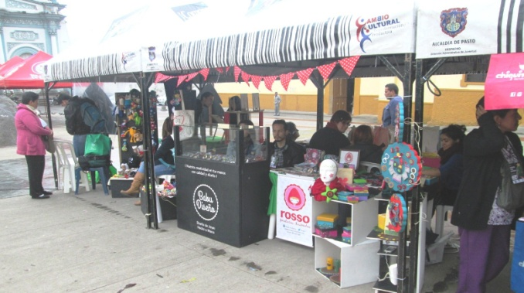

Con más de 25 expositores de diferentes productos entre accesorios, ropa y artesanías, inició la primera feria de emprendimiento juvenil “Ilumina tus noches” en la plazoleta de San Felipe y que se extenderá hasta sábado 20 de diciembre.

La feria es una iniciativa emprendedora juvenil apoyada por la Alcaldía de Pasto a través de la Dirección Administrativa de Juventud en la que los ciudadanos pueden adquirir productos innovadores de arte y diseño elaborados por jóvenes y con ello fortalecer el comercio y emprendimiento de este grupo poblacional.

De acuerdo con la Directora Administrativa de Juventud, Adriana Franco Moncayo, la iniciativa es una plataforma de motivación para las nuevas generaciones. “El proceso hace parte del plan de desarrollo de la Alcaldía Municipal. Esperamos que las personas vengan y apoyen a los jóvenes de nuestra ciudad”.

Contacto: Dirección Administrativa de Juventud, Adriana Franco Moncayo. Teléfono: 7205382

PORTALITO UNA HISTORIA MARAVILLOSA DE NAVIDAD, CONTINÚA PRESENTACIONES

Con el ánimo de exaltar el sentido de la navidad y en procura de fortalecer las costumbres y tradiciones culturales y religiosas en el municipio, la Alcaldía de Pasto a través de la Secretaría de Cultura, continúa invitando a la comunidad en general y especial a los niños y niñas, a disfrutar de la obra ‘El portalito una historia maravillosa de navidad’, que presenta un pesebre con más de 100 figuras talladas en madera y con movimiento propio, las cuales recrean el nacimiento del niño Jesús.

Katherine Castillo coordinadora de mercadeo y ventas de la cadena de restaurantes Mister Pollo, manifestó que la iniciativa surge de una propuesta del maestro Guillermo Jurado Paz, quien lleva presentando esta linda obra con una tradición de más de medio siglo donde felizmente han participado cuatro generaciones de la familia de este reconocido maestro.

Por su parte el maestro Guillermo Jurado Paz, mencionó que la obra fue una idea de su padre quien la comenzó hace 84 años con figuras talladas en madera y con movimientos propios. “Hace 50 años estoy a cargo y mi deseo es que esta bonita tradición continué en mi familia con mis hijos y mis nietos”, expresó el artista.

De igual modo su nieto Luis Ignacio Jurado, manifestó su orgullo de pertenecer a este lindo espectáculo. “El portalito tiene una tradición de años y las puertas del teatro se encuentran abiertas para que todos los niños, niñas y adultos aprendan el verdadero valor de la navidad con el nacimiento de Jesús”

Las funciones se llevan a cabo en los horarios de 3:00, 5:00 de la tarde y 7:00 de la noche, excepto el domingo 21 de diciembre que se desarrollará a las 10:00 de la mañana. Las boletas tienen un costo de $3.000 y se pueden adquirir en las instalaciones de la cadena de restaurantes Mister Pollo.

Pasto Transformación Productiva

Oficina de Comunicación Social
Alcaldía de Pasto

